La Iglesia propone negociar espacios de plurinacionalidad y autonomía mapuche
Autor: Pedro Cayuqueo / Temuco

Documento de trabajo de la Conferencia Episcopal plantea incluir a sectores radicales, como la CAM. Obispo Héctor Vargas dice que propuesta fue descartada por mesa de diálogo para La Araucanía.
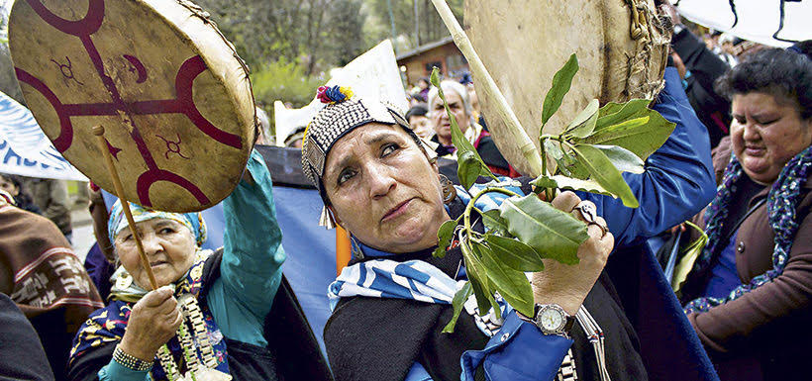
“Aceptar las verdades esenciales del fracaso de la contienda Estado-pueblo mapuche, con la obligación de negociar la paz sin miedo a la plurinacionalidad y la autonomía”, propuso a la Comisión Asesora Presidencial para La Araucanía, encabezada por el obispo Héctor Vargas, la Comisión Nacional de Justicia y Paz de la Conferencia Episcopal.
El documento, fechado en octubre del año pasado y al que tuvo acceso La Tercera, da cuenta de la posición favorable de la Iglesia a las demandas más políticas del pueblo mapuche, en momentos en que se espera la propuesta de la Presidenta Bachelet para abordar la paz social en La Araucanía.
En sus nueve páginas y guiados por la Doctrina Social de la Iglesia, la Comisión Justicia y Paz realiza un severo diagnóstico de las dos principales “vías fracasadas” para abordar el conflicto: la militarización y el diálogo sin los actores del mundo mapuche que esgrimen demandas políticas frente al Estado.
“La militarización no ha sido solución a la contienda de sectores mapuches significativos con el Estado, grandes agricultores y empresas forestales. La propia Iglesia lo advirtió hace más de una década”, señala el texto.
De la misma forma, señaló que “no hay camino sin aceptar que una negociación es con todas las organizaciones mapuches, incluyendo las actualmente clandestinas; un proceso de consulta vinculante sin miedo, como lo planteó el ex intendente Francisco Huenchumilla”.
“Este es el único camino posible, la fraternidad es con el distinto”, agrega el documento, que menciona textualmente a la Coordinadora Arauco-Malleco (CAM).
A juicio de la Iglesia, una negociación efectiva implicaría transitar un camino en que los grupos radicales “acepten las vías institucionales” y el Estado y las grandes empresas “acepten que los mapuches tienen derechos colectivos como pueblo-nación”.
En tal sentido, entre sus recomendaciones propone usar el concepto de “naciones indígenas”, citando los avances en materia de reconocimiento existentes en Guatemala, Ecuador y Bolivia, así como en los países nórdicos con el Pueblo Sami.
“El reconocimiento a la autodeterminación de los pueblos no supone una contradicción con el principio de integridad territorial del Estado, sino que releva la importancia de que la organización política y jurídica del país se haga cargo de la existencia de diversas naciones”, agrega el documento.
Ello haría necesario “reconocer espacios de autonomía en materias donde muchas de ellas tienen impactos sobre su propio destino; por ejemplo, que el Poder Legislativo tenga representantes indígenas y se reconozcan la justicia indígena en el Poder Judicial y las autonomías regionales”, especifica.
En este punto, el documento menciona al obispo Héctor Vargas, subrayando que él “ha respaldado la idea de modificar la Constitución en la perspectiva de un Estado plurinacional como propuso la Comisión para la Descentralización”.
Consultado por La Tercera, Vargas confirmó la veracidad del texto, indicando que proviene de la Comisión Justicia y Paz, “integrada por laicos que reflexionan acerca de los desafíos que la realidad ofrece a la sociedad, como a la tarea evangelizadora de la Iglesia, una instancia al interior de la Conferencia Episcopal”.
A juicio de Vargas, se trata de un “documento de trabajo” que busca ser un aporte al debate y que en su oportunidad fue remitido y analizado por la secretaría técnica de la Comisión Asesora Presidencial.
“Lamentablemente, temas allí propuestos, como la plurinacionalidad del Estado, no lograron el consenso requerido entre los miembros, quedando fuera de las 70 propuestas del documento final”, aclaró el obispo de Temuco.
Dicha omisión tuvo sus costos: significó la renuncia a la instancia del representante de la Corporación de Profesionales Mapuches Enama, abogado Richard Caifal. Vargas desdramatiza el punto y aclara que, en lo personal, comparte la visión planteada por la Comisión Justicia y Paz.
“Se requiere un nuevo acuerdo entre el Estado y los pueblos indígenas, y en especial con el pueblo mapuche. La situación que se vive en La Araucanía es un indicador claro de esta urgente necesidad”, señaló.
“En este nuevo pacto, y más aún en el contexto de una sociedad democrática, no debieran existir temas vetados y todos los puntos deben ser objeto de diálogo y de análisis conjunto”, precisó respecto de conceptos como lo plurinacional y la autonomía.
“Estos son temas que deben interesarnos si queremos superar asimetrías muy dañinas. Estoy consciente, a su vez, que estos conceptos requieren de contenido. Es clave que el mismo mundo indígena pueda especificar lo que entiende por ellos”, agregó el obispo.
A juicio del cientista político José Marimán, ex miembro de la Comisión para la Descentralización y uno de los ideólogos de la autonomía mapuche, “es saludable esta nueva postura de la Iglesia, porque apoya la idea de que hay que crear un nuevo escenario político en La Araucanía o Wallmapu”.
Marimán consideró, además, “un paso adelante” el texto y sus propuestas “en el sentido de buscar salidas democráticas a la confrontación del Estado versus los mapuches y también en la evolución del lenguaje, ya que se nos reconoce desde la Iglesia como parte de un pueblo o una nación”.
Según el académico mapuche, la aceptación de formas de autodeterminación interna o autonomía, en concordancia con los avances en el derecho internacional, constituyen lo nuevo y destacable en el documento de la Conferencia Episcopal.
“Es una propuesta de nuevo comienzo, que crea nuevas condiciones para que los mapuches participen con poder de decisión en la búsqueda de soluciones para toda la población pluriétnica regional. Y en esto hay que actuar con generosidad y visión de futuro para no excluir a nadie de la convocatoria a abordar el tema”, finalizó.

